花蓮縣文化局
「山月伴讀，行筆青春」〜2020文化局青少年暑期文藝營報 名 簡 章

- 依據：「山月伴讀，行筆青春」〜2020文化局青少年暑期文藝營實施計畫辦理。
- 目的：
最好的教室也許不在學校裡，最有趣的課本往往不是教科書。青春作伴好閱讀、好對話、好創作。在大自然這間教室裡，太魯閣的明月來相照、山間雲霧來伴讀，鳥鳴來唱和，讓青春的創作魂就在這裡被喚醒。
- 辦理單位:
- 指導單位：教育部
- 主辦單位：花蓮縣政府
- 承辦單位：花蓮縣文化局(以下簡稱本局)
- 協辦單位：花蓮太魯閣山月村飯店
四、辦理時間：109年7月19日（週日）7月21日(週二)三天二夜
五、辦理地點：「太魯閣山月村」（花蓮縣秀林鄉富世村 231-1號）
六、活動對象：以花蓮本地青少年學子〈國中、高中生〉為優先，計40位。
七、報名作業
（一）報名日期：即日起至109年7月10日止（以完成報名繳費程序，額滿為止）。
（二）報名方式：
1.透過e-mail或傳真報名。
2.本縣13鄉鎮市立公共圖書館服務台索取簡章報名表。
（三）本案聯絡人：施妃芳
1.電話：03-8227121#153、傳真：03-8234831
2.e-mail：shih0731@mail.hccc.gov.tw
八、報名費用：
- 住宿費（優惠價）2,800元，於辦理報到時繳交至太魯閣山月村櫃檯，並住房由太魯閣山月村安排房間。
- 保證金500元，於報名後三天內至本局繳納或匯入壽豐東華大學郵局，郵局代號：007，帳號：00913700000171，戶名：施妃芳，匯入後請來電告知匯款帳號5碼，逾期視同放棄報名。
九、課程表(含時間、課程及講師)
- 時間：109年7月19日（週日）至7月21日(週二) 三天二夜
- 師資簡介：
  - 陳 茻：台灣大學中國文學系、政治大學中國文學研究所。 曾任健身指導員，國高中國文老師，推廣啟發式國文教育。著有《地表最強的國文課》一、二冊。
  - 張經宏：臺灣大學中文所碩士，作品曾獲教育部文藝獎、聯合文學小說新人獎、時報文學獎、倪匡科幻小說首獎等，曾任教師與中國時報人間副刊駐站作家，2011年以《摩鐵路之城》獲九歌兩百萬小說獎首獎，被譽為「臺灣版《麥田捕手》」。
  - 許慧貞：畢業於臺灣大學圖書館學系、台北市立師範學院進修部師資儲備班結業、慈濟大學教育研究所碩士班，曾任兒童圖書館員，並曾應邀到香港、新加坡擔任閱讀培訓講師。現任國小老師、花蓮縣新象繪本館館長，著有《上閱讀課囉》、《圖話書狂想曲》、《專題研究動手做》、《五年六班的閱讀計劃》、《寶寶愛閱讀》、《設計你的夢想》、《魏德聖的電影狂想曲》、《最後抱他的人》。
  - 黃文輝：台灣大學機械工程研究所碩士，英國納比爾大學管理學院碩士班畢業。曾任新竹科學園區工程師與經理。移居花蓮後，擔任新象兒童繪本館志工，並到學校演講、帶領閱讀與指導作文。著有《東山虎姑婆》《魔鬼新生闖江湖》《第一名也瘋狂》《阿夏與電子狗》《大象小姐談戀愛》《快樂動物村》《小魔鬼上學趣》《河馬先生搬新家》等書。曾獲《民生報 2000年兒童徵文比賽童話獎》《好書大家讀年度好書》與《國語日報牧笛獎》。
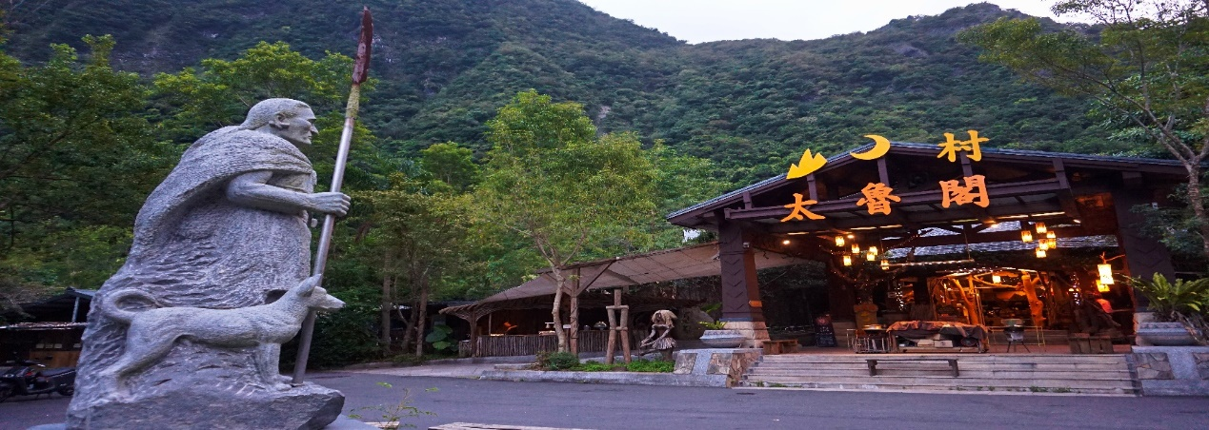
  - 韓麗蓮：文化大學中文系文藝創作組，慈濟大學教育研究所碩士，曾任廣播節目主持人，國小學務主任，更生日報閱讀寫作班主任。推動閱讀寫作教育。現為詩生活獨立書店負責人。韓麗蓮老師任教於海星國小，多次指導學生參加寫作、演講比賽獲獎無數。
- 課程表：
山月伴讀，行筆青春 2020文化局青少年暑期文藝營
109年7月19日(日)
時間 | 課程內容 | 講師及人員 | 備註
08:00-08:30 | 報到─於文化局圖書館1樓  區域資源中心辦理報到 | 工作  同仁 | 請攜帶  身分證
08:30-09:50 | 搭乘遊覽車  (由文化局到山月村) | 工作  同仁 | 山月村
09:50-10:00 | 始業式 | 文化局  局長、科長 | 會議室
10:00-10:50 | 詩的團康 | 韓麗蓮老師 | 會議室
10:50-11:00 | 休息時間
11:00-12:00 | 詩的團康
12:00-14:00 | 午餐 |  | 餐廳
14:00-14:50 | 閱讀，最重要的是 | 許慧貞老師 | 會議室
14:50-15:00 | 休息時間
15:00-15:50 | 閱讀，最重要的是
15:50-16:00 | 休息時間
16:00-16:50 | 閱讀，最重要的是
16:50-17:30 | 局長致詞  (大合照) |  | 會議室
17:30-19:30 | 晚餐 |  | 餐廳
19:30-21:30 | 晚會 |  | 戶外
109年7月20日（一）
時間 | 課程內容 | 講師及人員 | 備註
07:00-08:00 | 早餐 |  | 餐廳
08:30-09:20 | 悲喜的界線：從《水滸傳》談故事的荒謬呈現 | 陳茻老師 | 會議室
09:20-09:30 | 休息時間
09:30-10:20 | 悲喜的界線：從《水滸傳》談故事的荒謬呈現
10:20-10:30 | 休息時間
10:30-11:20 | 悲喜的界線：從《水滸傳》談故事的荒謬呈現
11:30-13:30 | 午餐 |  | 餐廳
13:30-14:20 | 古典音樂中的文學～聽音樂家如何表現文學 | 黃文輝老師 | 會議室
14:20-14:30 | 休息時間
14:30-15:20 | 「古典音樂中的文學～聽音樂家如何表現文學
15:30-17:30 | 團隊精神-勇士過五關 | 鄭明岡老師 | 戶外
17:30-19:30 | 晚餐 |  | 餐廳
19:30-21:30 | 晚會 |  | 戶外
109年7月21日（二）
時間 | 課程內容 | 講師及人員 | 備註
07:00-08:30 | 早餐 |  | 餐廳
08:30-09:20 | 某人某月某一天：小說/散文的閱讀與寫作 | 張經宏老師 | 會議室
09:20-09:30 | 休息時間
09:30-10:20 | 某人某月某一天：小說/散文的閱讀與寫作
10:20-10:30 | 休息時間
10:30-11:20 | 某人某月某一天：小說/散文的閱讀與寫作
11:20-13:30 | 午餐 |  | 餐廳
13:30~14:00 | *11:00以前完成退房手續  賦歸  *14:00發車(由山月村到文化局)。視學員情況，若有需求可再送到火車站。

- 報名表：
山月伴讀，行筆青春 2020文化局青少年暑期文藝營—報名表
姓名 |  |  | 性別 | □男 □女
身分證字號 |  |  | 出生日期 | 民國 年 月 日
就讀學校 |  |  | 年級
通訊地址 |  |  | e-mail
聯絡電話 | 公 |  | 行動電話
 | 宅 |  | 傳真 | （ ）
緊急連絡人 |  |  | 關係
聯絡電話 | 公 |  | 行動電話
 | 宅 |  | 傳真 | （ ）
用餐 | □葷食 □素食 |  | 住宿發票抬頭
參加日期 | 109年7月19日(週日)至109年7月21日(週二)
研習地點 | 「太魯閣山月村」（花蓮縣秀林鄉富世村 231-1號）
參與動機
及期望
備註 | 本案聯絡人：施妃芳  請於109年7月10日（週五）以前傳真、e-mail報名。  傳真：03-8234831  e-mail：shih0731@mail.hccc.gov.tw

